Danfoss Plattenwärmeübertrager XB06H-1 MicroPlate, 70 Platten, gelötet
DanfossClimate Solutions

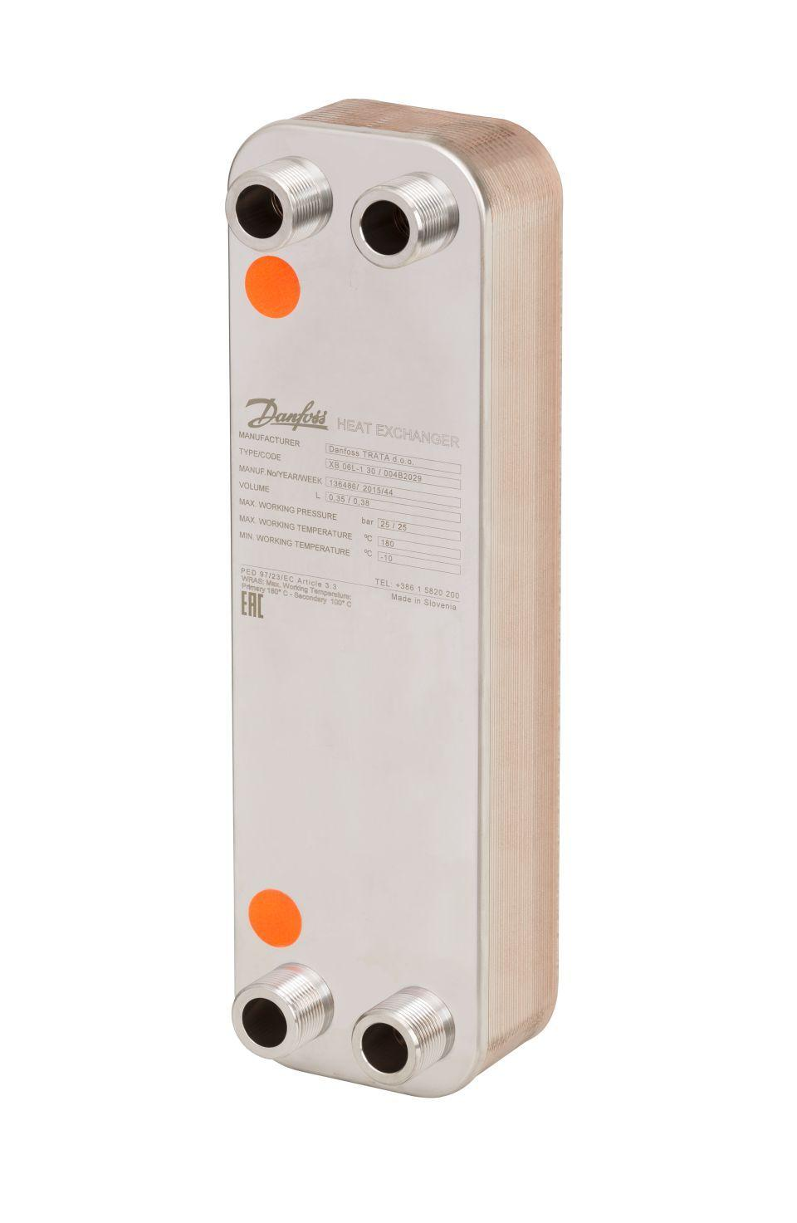Eigenschaften
GTIN:
5706560364532
HAN:
004B2048

